Tillsynsbegäran – information om höga naturvärden i avverkningsanmälan A 31667-2021 i Haparanda kommun

Detta dokument behandlar höga naturvärden i avverkningsanmälan A 31667-2021 i Haparanda kommun. Denna avverkningsanmälan inkom 2021-06-22 00:00:00 och omfattar 16,3 ha.

Vi begär härmed att Skogsstyrelsen fattar beslut enligt miljöbalken som säkerställer att skogens höga naturvärden bevaras samt säkerställer att EU-lagstiftning efterlevs och att artskyddsbrott förhindras. Vi önskar även ta del av de ställningstaganden och beslut som myndigheterna meddelar till följd av aktuell avverkningsanmälan och föreningens inlaga (se 34 § förvaltningslagen).

Nedan beskrivs fynd av naturvårdsarter som gjorts i det avverkningsanmälda området.

# Naturvårdsarter

I avverkningsanmälan har följande 6 naturvårdsarter hittats: goliatmusseron (VU), lakritsmusseron (VU), orange taggsvamp (NT), skrovlig taggsvamp (NT), tallriska (NT) och talltaggsvamp (NT). Av dessa är 6 rödlistade. För rödlistade arter har rödlistekategorin angivits inom parentes.

De påträffade naturvårdsarterna är ett tydligt kvitto på att detta rör sig om en skog med höga naturvärden. I Figur 1 visas en karta över det avverkningsanmälda området, där samtliga fyndplatser för naturvårdsarter som finns registrerade på Artportalen har markerats.

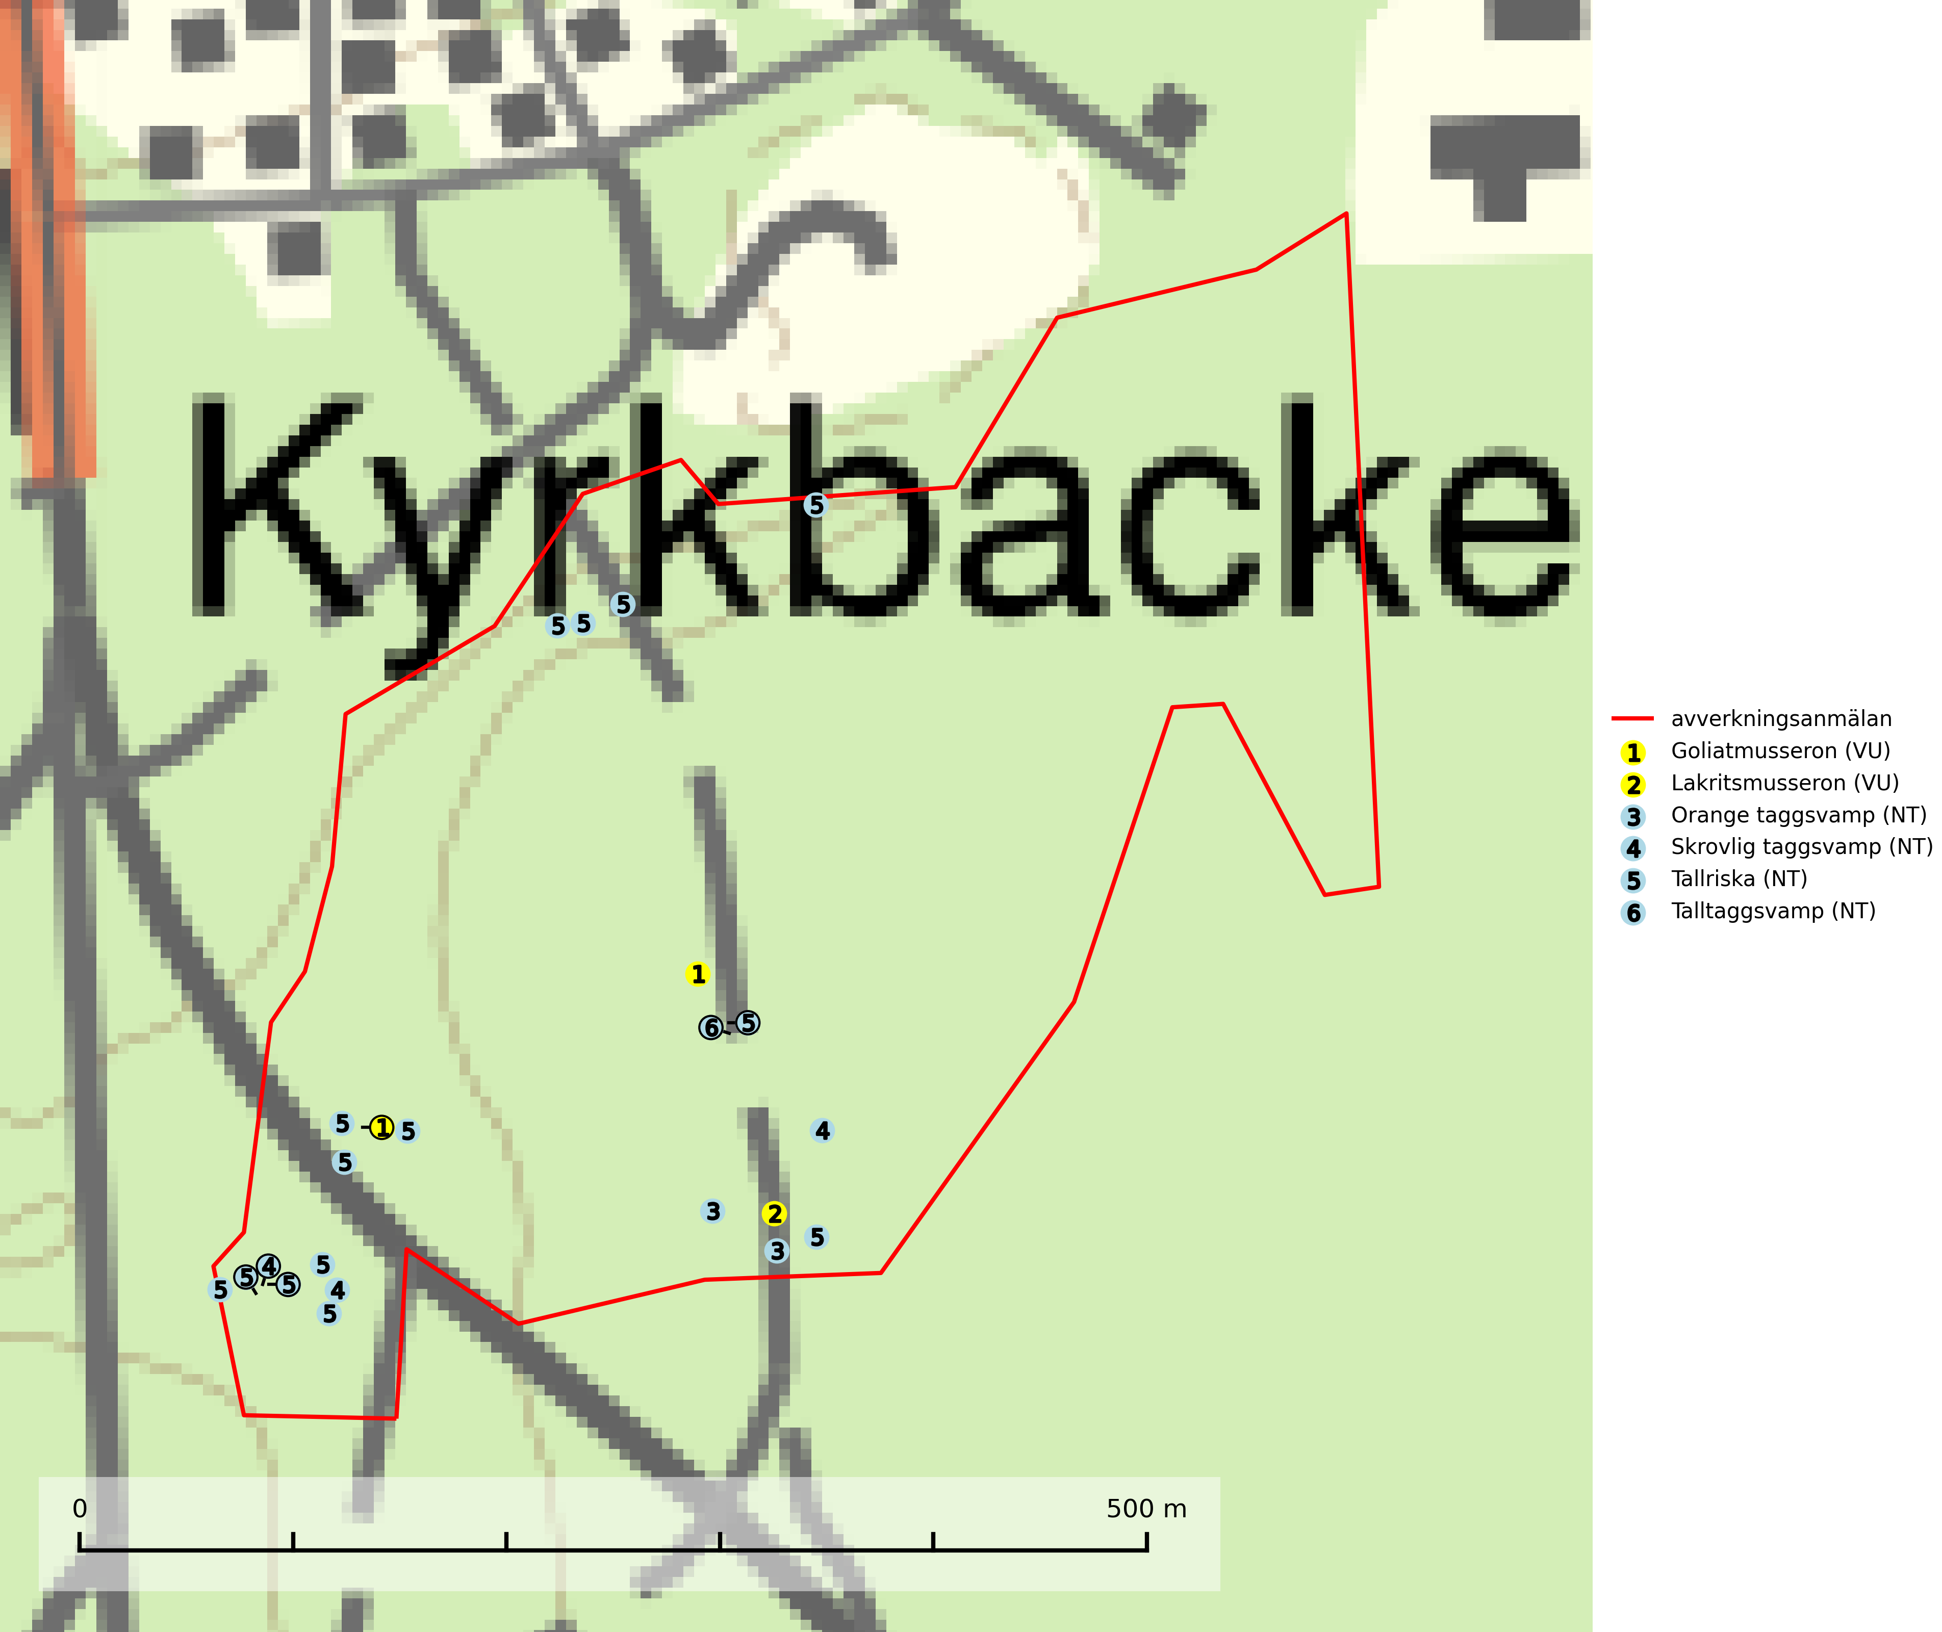

Figur 1. Fyndplatser för naturvårdsarter i det avverkningsanmälda området (röd linje). Markörer utan svart kant är placerade på fyndplatsen. Markörer med svart kant är placerade vid sidan av fyndplatsen och har ett svart streck som visar fyndplatsens exakta position. Kartans mittpunktskoordinat är N 7317622, E 900323 i SWEREF 99 TM.

**Goliatmusseron (VU)** är en mykorrhizasvamp knuten till gammal tall på sandig eller grusig mark, främst ljusöppna torra lavtallhedar där svampen växer bland renlavar och lingon. Mager, sandig och brandpräglad tallskog med lång trädkontinuitet bör undantas från trakthyggesbruk och inte kalavverkas. Goliatmusseron är placerad högst upp i Skogsstyrelsens värdepyramid för bedömning av skog med höga naturvärden och den är globalt rödlistad som sårbar (VU) vilket innebär att Sverige har ett internationellt ansvar för arten (SLU Artdatabanken, 2024; Nitare & Skogsstyrelsen, 2019; IUCN, 2020).

**Lakritsmusseron (VU)** bildar mykorrhiza med tall, på torr, sandig, bergig och mager mark i äldre lavtallskog. Den är placerad högst upp i Skogsstyrelsens värdepyramid för bedömning av skog med höga naturvärden och är en mycket bra signalart som indikerar skyddsvärda sandskogar och hällmarksskogar med höga naturvärden. Arten bedöms ha minskat starkt och fortgår att minska, huvudsakligen p.g.a. slutavverkning av kontinuitetsskogar, främst tallhedar. Lakritsmusseron är globalt rödlistad som sårbar (VU) vilket innebär att Sverige har ett internationellt ansvar för arten (SLU Artdatabanken, 2024; Nitare & Skogsstyrelsen, 2019; IUCN, 2015).

**Orange taggsvamp (NT)** bildar mykorrhiza med både gran och tall och den förekommer främst i äldre barrskogar med kontinuitetsskogskaraktär. Mest frekvent är den i äldre mossrik granskog, men då bara i skogar inom granens naturliga utbredningsområde och i bestånd med långvarig grankontinuitet. Den totala populationen i landet bedöms ha minskat kraftigt och fortsatt kommer att minska då arten är knuten till en produktiv skogsmiljö som successivt avverkas. Arten hotas främst av skogsavverkning och tycks försvinna efter slutavverkning, markberedning och plantering och det är inte känt att arten har återkommit i anlagd skog på tidigare kalmark (SLU Artdatabanken, 2024).

**Skrovlig taggsvamp (NT)** bildar mykorrhiza med tall i äldre tallskog, framför allt på tallhed. Den växer huvudsakligen i äldre barrskog som hotas av slutavverkning. Genom att äldre barrskogar och naturskogar blir allt sällsyntare, missgynnas arten av skogsbruk. Arten ingår i ett åtgärdsprogram för hotade arter (ÅGP) och en långsiktig tillgång till svampens värdträd behöver säkras genom att växtplatserna undantas från avverkning. Skrovlig taggsvamp är globalt rödlistad som nära hotad (NT) vilket innebär att Sverige har ett internationellt ansvar för arten (IUCN, 2025; SLU Artdatabanken, 2024; Nitare, 2006).

**Tallriska (NT)** bildar mykorrhiza med tall och växer i äldre, mager och torr tallskog med lång trädkontinuitet, såsom tallhedar och sandtallskogar. Arten hotas huvudsakligen av avverkning av äldre tallskogar och på kända lokaler bör slutavverkning, markberedning och gödsling undvikas (SLU Artdatabanken, 2024).

**Talltaggsvamp (NT)** förekommer främst i tallnaturskogar eller tallskogar av kontinuitetsskogskaraktär där den bildar mykorrhiza med tall. Särskilt frekvent är den i sandtallskogar med inslag av gamla träd, t.ex. på grusåsar, stränder och sandhedar. Arten hotas främst av skogsavverkning och tycks försvinna efter slutavverkning, markberedning och plantering. Talltaggsvamp är globalt rödlistad som nära hotad (NT) vilket innebär att Sverige har ett internationellt ansvar för arten (IUCN, 2025; SLU Artdatabanken, 2024).